湖北省土木建筑学会2017年秘书长工作会议在汉召开
6月30日湖北省土木建筑学会2017年秘书长工作会议在汉召开。学会各分会、专业委员会秘书长及学会技术刊物编辑部、地方学会代表、学会秘书处工作人员共30余人参加会议。会议旨在总结交流学会及各分会、专业委员会、地方学会上半年工作；部署学会下半年工作；传达学习湖北省科协2017年学会工作会议精神；介绍湖北省土木建筑学会成立BIM专委会的筹备情况；讨论关于开展“湖北省土木建筑杰出建筑师/工程师评选工作意见”等。会议由学会秘书长肖顺昌主持，武汉工程建设监理咨询有限公司董事长、学会常务理事刘治栋致欢迎词。
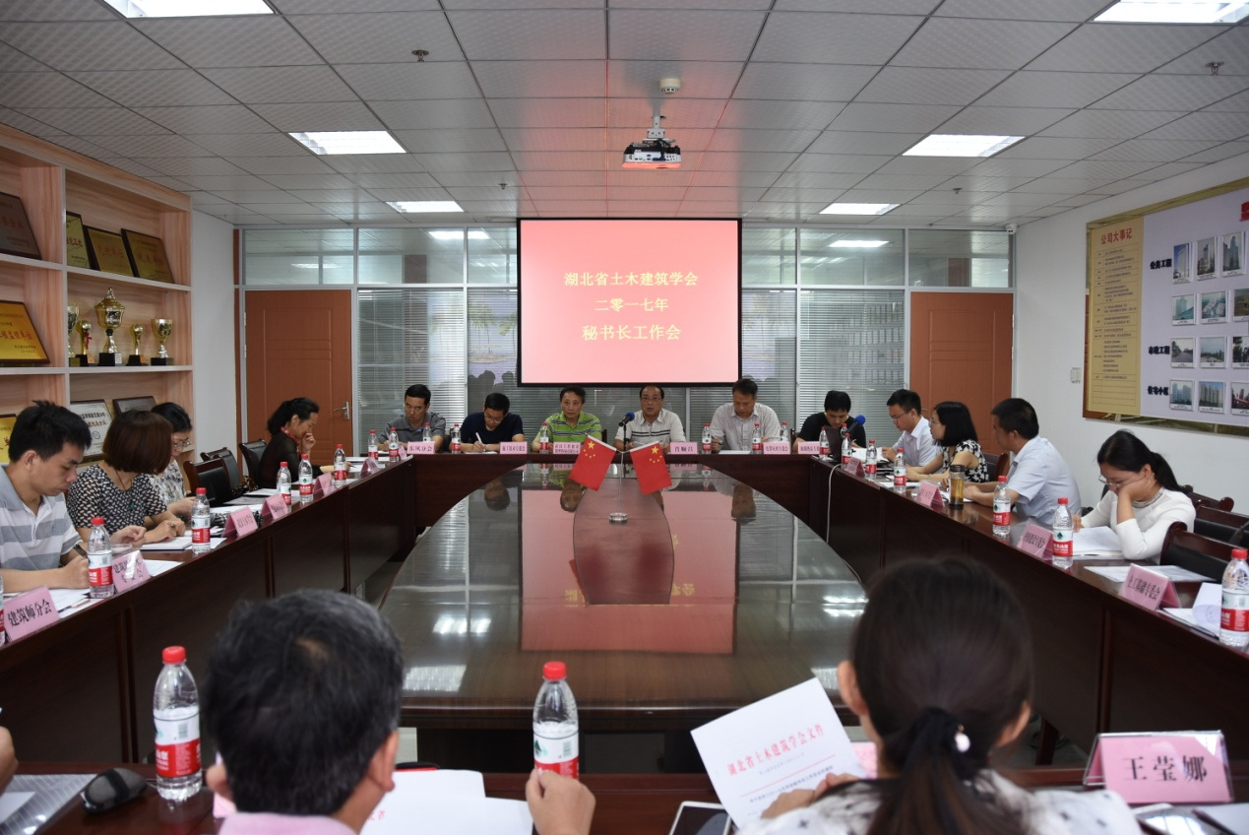
学会秘书长肖顺昌首先传达学习了湖北省科协2017年学会工作会议精神，对学会上半年的工作进行了总结并对下半年主要工作进行安排，上半年学会在理事会的带领下，在各专委会、分会、地方学会的大力支持下，组织开展了九项学术活动。上半年学会在发挥专家委员会智库作用方面取得较大进展，先后为十二家会员单位开展了技术咨询、技术论证和技术鉴定，为企业排忧解难提供技术支持，提升了学会社会公信力。学会申报的“党建强会”项目已获得省科协批准，学会治理结构、治理方式的改革初见成效，自我发展机制和能力得到提升。
随后各分会、专业委员会及地方学会秘书长分别交流了上半年开展活动的情况及下半年的工作安排。大家充分发挥了其专业特点，积级组织形式多样的学术交流活动，引领专业技术人员学习、推广、应用、创新各专业领域的新理论、新知识和新技术。各位秘书长还结合各分支机构在实际工作中遇到的问题进行相互探讨，交流了各自的做法，并对学会工作提出了好的建议。
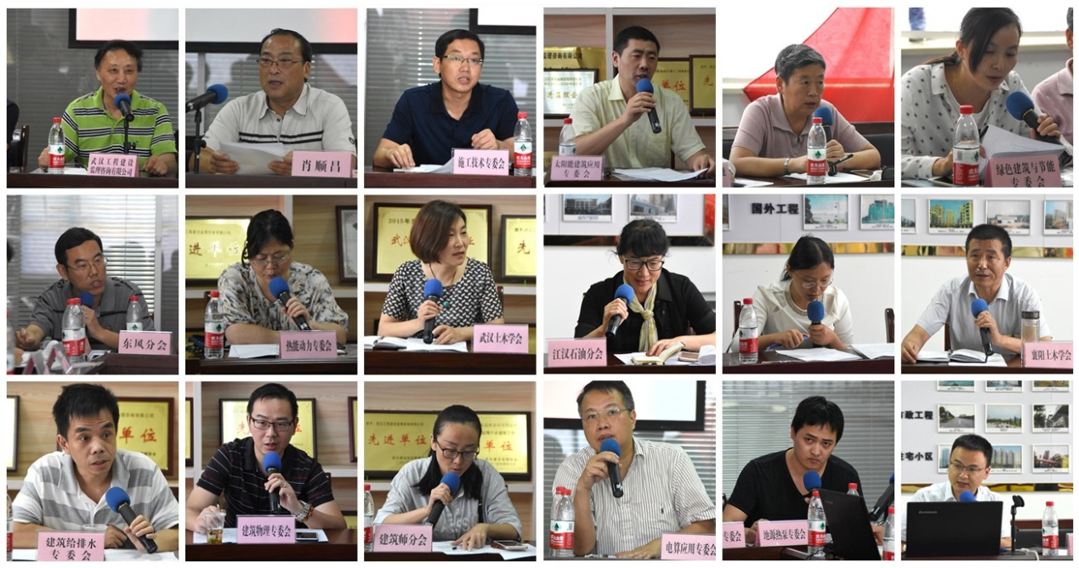
最后武汉墨斗建筑咨询有限公司总经理谭霖介绍了湖北省土木建筑学会成立BIM专委会的筹备情况。BIM专委会的筹备得到了学会广大会员单位及各分会、专业委员会、地方学会的支持。
下午，按照省科协“党建强会”工程实施方案，学会举办了“缅怀先烈、继承遗志、做合格共产党员”的主题党日活动，各位参会代表参观了中共五大会议旧址和中央农民运动讲习所旧址。

